关于思源楼外墙砖修缮项目的情况说明
一、项目基本情况
思源楼建成于1996年，思源楼外墙既有装饰面以粘贴墙砖为主，近年来，多次出现外墙装饰面开裂或墙砖空鼓甚至大面积脱落现象，严重影响师生安全，为了消除安全隐患，学校安排2024年教育部修购资金进行修缮改造。
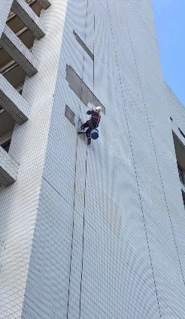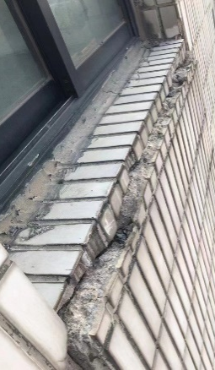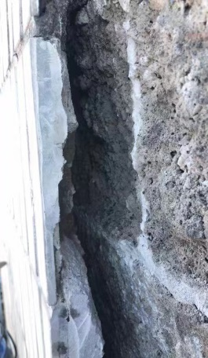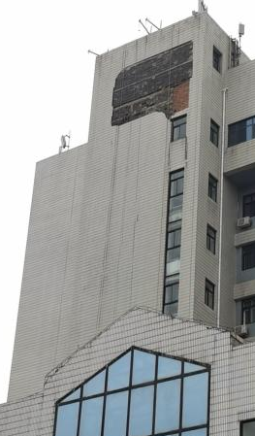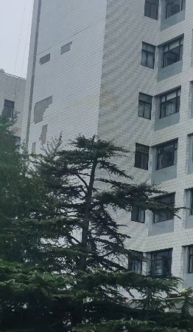
二、项目主要内容
本次思源楼外墙砖修缮主要包含以下内容：1）外立面新增（干挂）保温一体板幕墙、首层更换石材幕墙以及立面亮化；2）屋顶更换避雷带以及局部雨水管更换； 3）首层南侧门厅主入口装饰梁柱石材面板换新等。
三、工期安排
计划施工时间：2024年7月18日至11月30日。
四、存在的主要困难
1. 外墙队伍进场剔凿工作发现，以下原因导致剔凿难度大、进展缓慢：
1）现场剔凿结果与原设计图纸偏差大，原图为145mm建筑做法（炉渣砌块120mm+面砖粘接25mm）需要剔凿，实际剔凿情况繁杂，剔凿作业最深达到300mm+（据了解施工单位，此应为楼体浇筑偏差大，找方时导致的不均匀）。
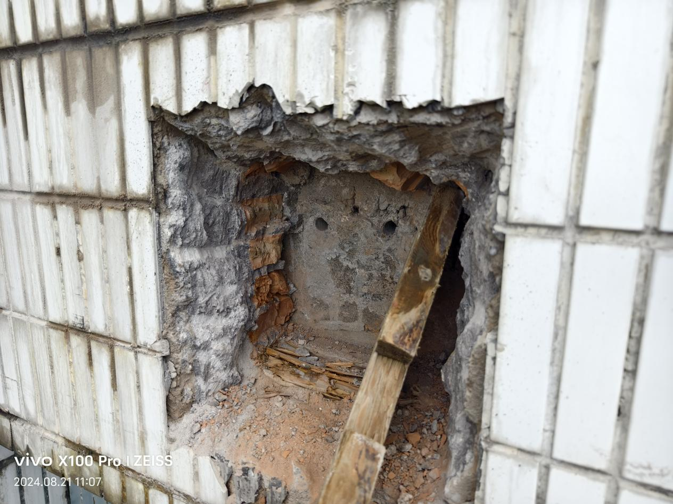
- 剔凿过程中发现，楼体结构柱与原设计图纸所示位置偏差大，存在较厚抹灰层。
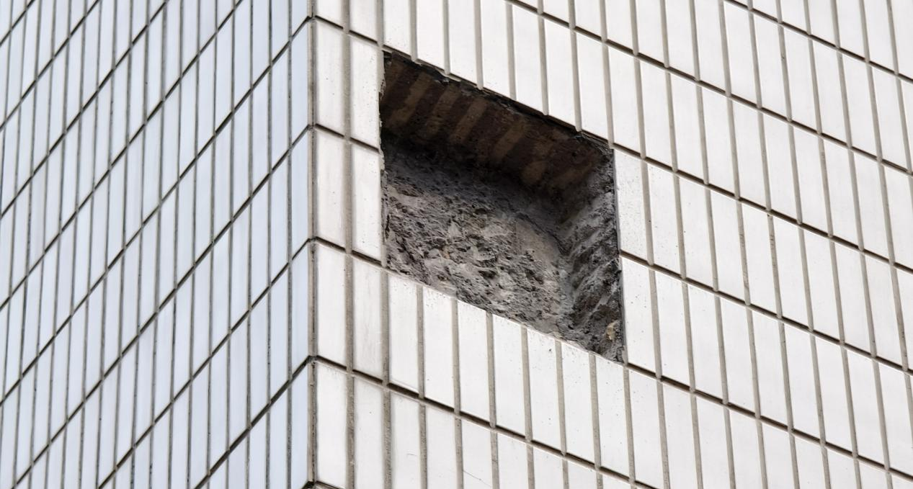
- 剔凿过程中发现，原楼体施工期间钢模板未全部拆除，部分遗留在建筑内，需要进行清除，极大增加了施工时间和难度。
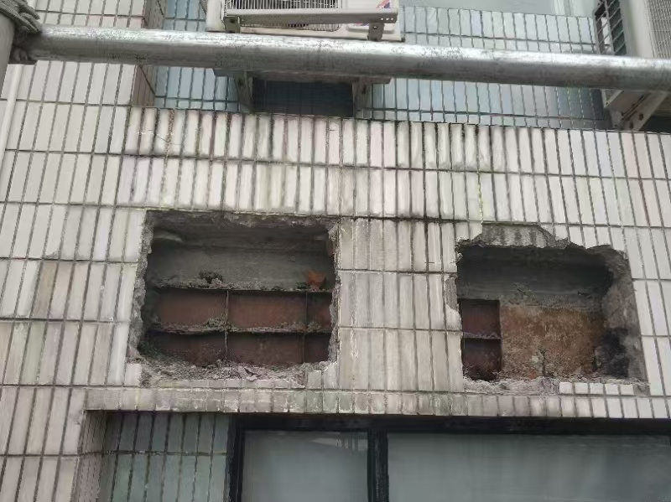
2. 思源楼内有教室、会议室等，导致白天施工时间非常有限，而60多米高的外墙夜间施工也会加大安全及质量风险。

基建处
2024年8月29日

